4КІНЕМАТИЧНИЙ ТА СИЛОВИЙ РОЗРАХУНОК ПРИВОДА
Задача розрахунку: визначити загальний ККД привода, вибрати електродвигун, вичислити загальне передаточне число привода і провести розподіл його по ступеням; розрахувати основні швидкісні та силові параметри на валах привода.
Вихідні дані:
- діаметр барабану D_{б} = 350 мм;
- швидкість стрічки транспортера v = 1,1 м/с;
- зусилля на стрічці F = 3000 Н.
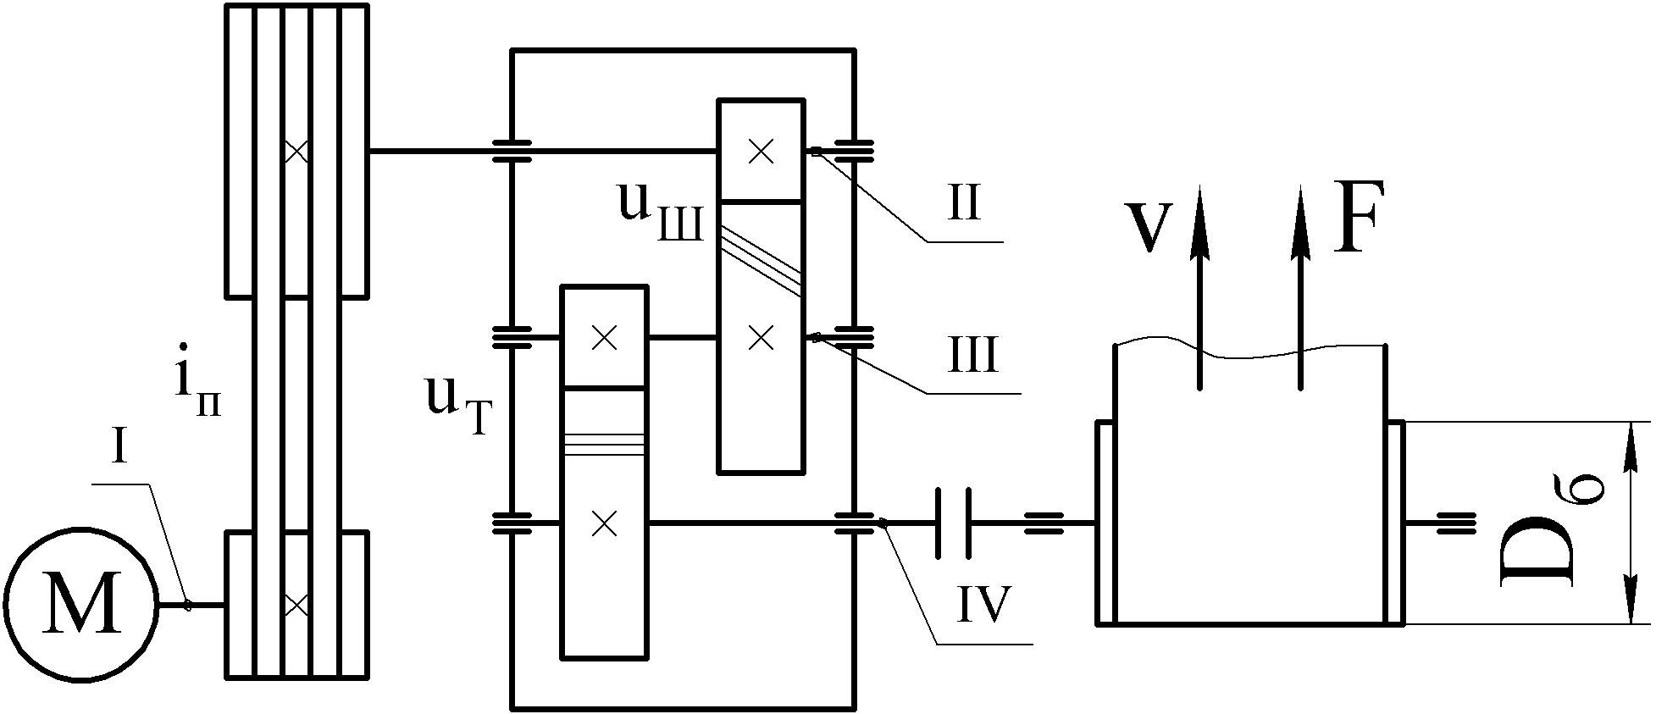
Рисунок 1 – Кінематична схема привода
4.1 Потужність на веденому валу привода
$P=F⋅v=\text{3000}⋅1,1= \text{3300}$ Вт = 3,3 кВт.
4.2 Частота обертання веденого вала привода
$n=\frac{\text{60}⋅v}{π⋅D_{б}}=\frac{\text{60}⋅1,1}{3,\text{14}⋅0,\text{35}}=\text{60}$ об/хв.
4.3 Загальний коефіцієнт корисної дії привода
$$η_{\text{заг}}=η_{п}⋅η_{з}^{2}⋅η_{\text{пп}}^{4}⋅η_{м},$$
де η_{п} – коефіцієнт корисної дії пасової передачі, приймаємо η_{п} = 0,96;
η_{з} – коефіцієнт корисної дії зубчастої передачі, приймаємо η_{з} = 0,98;
η_{пп} – коефіцієнт корисної дії пари підшипників, приймаємо η_{пп} = 0,99;
η_{м} – коефіцієнт корисної дії та з’єднувальної муфти, приймаємо η_{м} = 0,98.
$$η_{\text{заг}}=0,\text{96}⋅0,{\text{98}}^{2}⋅0,{\text{99}}^{4}⋅0,\text{98}=0,\text{868}\text{.}$$
4.4 Потужність, яка потрібна на привод транспортера
$Р_{\text{ед}\text{.}п}=\frac{Р}{η_{\text{заг}}}=\frac{3,3}{0,\text{868}}=3,8$ кВт.
4.5 Вибір електродвигуна
По значенню Р_{ед.п} = 3,8 кВт обираємо електродвигун номінальною потужністю Р_{ед} = 4 кВт. Завантаження електродвигуна
$З=\frac{Р_{\text{ед}\text{.}п}}{Р}⋅\text{100} \text{\%}=\frac{3,8}{4}⋅\text{100} \text{\%}=\text{95}$ %.
Цьому значенню номінальної потужності відповідають чотири типорозміри двигунів із різними значеннями частоти обертання. Основні характеристики цих двигунів заносимо у таблицю 1 для проведення варіантного розрахунку.
4.6 Загальне передаточне число привода
$u_{\text{заг}}=\frac{n_{\text{ед}}}{n}=\frac{\text{2880}}{\text{60}}=\text{47},\text{98}$.
4.7 Розподіл загального передаточного числа по ступеням привода
4.7.1 Приймаємо попереднє передаточне відношення пасової передачі $i_{п}^{'}=1,5$.
4.7.2 Попереднє передаточне число редуктора
$u_{\text{ред}}^{'}=\frac{u_{\text{заг}}}{i_{п}^{'}}=\frac{\text{47},\text{98}}{1,5}=\text{32}$.
4.7.3 Передаточне число швидкохідної ступені редуктора
$u_{Ш}^{'}=1,\text{15}⋅\sqrt{u_{\text{ред}}^{'}}=1,\text{15}⋅\sqrt{\text{32}}=6,5$.
Приймаємо стандартне значення u_{Ш} = 6,3.
4.7.4 Передаточне число тихохідної ступені редуктора
$u_{Т}^{'}=\frac{u_{\text{ред}}^{'}}{u_{Ш}}=\frac{\text{32}}{6,3}=5,\text{08}$.
Приймаємо стандартне значення u_{Т} = 5.
4.7.5 Передаточне число редуктора
$u_{\text{ред}}=u_{Ш}⋅u_{Т}=6,3⋅5=\text{31},5$.
4.7.6 Передаточне відношення пасової передачі
$i_{п}=\frac{u_{\text{заг}}}{u_{\text{ред}}}=\frac{\text{47},\text{98}}{\text{31},5}=1,\text{52}$.
Таблиця 1 – Результати варіантного розрахунку привода
Найменування параметра |  | Результат розрахунку по варіантах
 |  | 1 | 2 | 3 | 4
Характеристика  електродвигуна | Марка | 4A100S2 | 4A100L4 | 4A112MB6 | 4A132S8
Характеристика  електродвигуна | Номінальна потужність Р_{ед}, кВт | 4 | 4 | 4 | 4
Характеристика  електродвигуна | Синхронна частота обертання n_{ес}, об/хв | 3000 | 1500 | 1000 | 750
Характеристика  електродвигуна | Номінальна частота обертання n_{ен}, об/хв | 2880 | 1430 | 950 | 720
Характеристика  електродвигуна | Маса, кг | 36 | 42 | 56 | 77
Характеристика  електродвигуна | Габарити: довжина l₃₀, мм | 362 | 392 | 452 | 480
Характеристика  електродвигуна | висота h₃₁, мм | 263 | 263 | 310 | 350
Характеристика  електродвигуна | Відносна вартість | 1,0 | 1,2 | 1,6 | 1,8
Характеристика механічних передач | Загальне передаточне число привода u_{заг} | 47,98 | 23,82 | 15,83 | 12,00
Характеристика механічних передач | Попереднє передаточне відношення  пасової передачі $i_{п}^{'}$ | 1,50 | 1,50 | 1,50 | 1,50
Характеристика механічних передач | Попереднє передаточне число редуктора $u_{\text{ред}}^{'}$ | 31,99 | 15,88 | 10,55 | 8,00
Характеристика механічних передач | Передаточне число швидкохідної ступені:  - розрахункове $u_{Ш}^{'}$; | 6,50 | 4,58 | 3,74 | 3,25
Характеристика механічних передач | - стандартне u_{Ш} | 6,30 | 4,50 | 3,55 | 3,15
Характеристика механічних передач | Передаточне число тихохідної ступені:  - розрахункове $u_{Т}^{'}$; | 5,08 | 3,53 | 2,97 | 2,54
Характеристика механічних передач | - стандартне u_{Т} | 5,00 | 3,55 | 2,80 | 2,50
Характеристика механічних передач | Фактичне передаточне число редуктора u_{ред} | 31,50 | 15,98 | 9,94 | 7,88
Характеристика механічних передач | Передаточне відношення пасової передачі і_{п} | 1,52 | 1,49 | 1,59 | 1,52

4.8 Вибір раціонального варіанту привода
Приймаємо варіант розрахунку 2 з електродвигуном 4A100L4 потужністю Р_{ед} = 4 кВт та частотою обертання n_{ен} = 1430 об/хв.
4.9 Частота обертання та кутова швидкість валів привода
$n_{I}=n_{\text{ен}}=\text{1430}$ об/хв; $ω_{I}=\frac{π⋅n_{I}}{\text{30}}=\frac{3,\text{14}⋅\text{1430}}{\text{30}}=\text{149},7$ рад/с;
$n_{\text{II}}=\frac{n_{I}}{i_{п}}=\frac{\text{1430}}{1,\text{49}}=\text{959}$ об/хв; $ω_{\text{II}}=\frac{π⋅n_{\text{II}}}{\text{30}}=\frac{3,\text{14}⋅\text{959}}{\text{30}}=\text{100},4$ рад/с;
$n_{\text{III}}=\frac{n_{\text{II}}}{u_{Ш}}=\frac{\text{959}}{4,5}=\text{213}$ об/хв; $ω_{\text{III}}=\frac{π⋅n_{\text{III}}}{\text{30}}=\frac{3,\text{14}⋅\text{213}}{\text{30}}=\text{22},3$ рад/с;
$n_{\text{IV}}=\frac{n_{\text{III}}}{u_{Т}}=\frac{\text{213}}{3,\text{55}}=\text{60}$ об/хв; $ω_{\text{IV}}=\frac{π⋅n_{\text{IV}}}{\text{30}}=\frac{3,\text{14}⋅\text{60}}{\text{30}}=6,\text{29}$ рад/с.
4.10 Потужність на валах привода
$P_{\text{IV}}=P=3,3$ кВт; $P_{\text{III}}=\frac{P_{\text{IV}}}{η_{м}⋅η_{\text{пп}}^{2}⋅η_{з}}=\frac{3,3}{0,\text{98}⋅0,{\text{99}}^{2}⋅0,\text{98}}=3,\text{51}$ кВт;
$P_{\text{II}}=\frac{P_{\text{III}}}{η_{\text{пп}}⋅η_{з}}=\frac{3,\text{51}}{0,\text{99}⋅0,\text{98}}=3,\text{61}$ кВт; $P_{I}=\frac{P_{\text{II}}}{η_{\text{пп}}⋅η_{п}}=\frac{3,\text{61}}{0,\text{99}⋅0,\text{96}}=3,\text{80}$ кВт.
4.11 Обертаючі моменти на валах привода
$Т_{I}=\frac{P_{I}}{ω_{I}}=\frac{3,8⋅{\text{10}}^{3}}{\text{149},7}=\text{25}$ Н⋅м; $Т_{\text{II}}=\frac{P_{\text{II}}}{ω_{\text{II}}}=\frac{3,\text{61}⋅{\text{10}}^{3}}{\text{100},4}=\text{36}$ Н⋅м;
$Т_{\text{III}}=\frac{P_{\text{III}}}{ω_{\text{III}}}=\frac{3,\text{51}⋅{\text{10}}^{3}}{\text{22},3}=\text{157}$ Н⋅м; $Т_{\text{IV}}=\frac{P_{\text{IV}}}{ω_{\text{IV}}}=\frac{3,3⋅{\text{10}}^{3}}{6,\text{29}}=\text{525}$ Н⋅м.
Результати розрахунків зведені у таблицю 2.

Таблиця 2 – Кінематичні та силові параметри привода
Вал | Потужність  Р, кВт | Кутова швидкість  ω, рад/с | Частота обертання  n, об/хв | Обертаючий момент  Т, Н⋅м
I | 3,80 | 149,7 | 1430 | 25
II | 3,61 | 100,4 | 959 | 36
III | 3,51 | 22,3 | 213 | 157
IV | 3,30 | 6,29 | 60 | 525

Висновок: визначені основні силові та кінематичні параметри привода.

